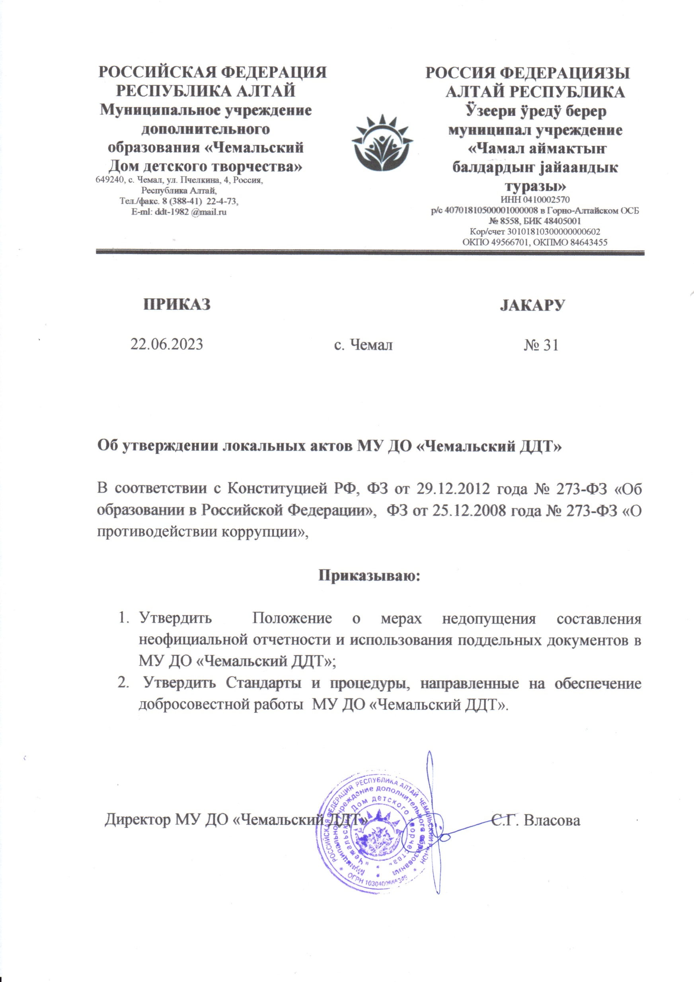
Приложение к приказу
МУ ДО "Чемальский ДДТ"
от 22.06.2023 г. № 31

ПОЛОЖЕНИЕ

о мерах недопущения составления неофициальной отчетности и использования поддельных документов в МУ ДО «Чемальский ДДТ»
1. Общие положения
- Настоящее Положение разработано в целях недопущения составления неофициальной отчетности и использования поддельных документов в муниципальном бюджетном общеобразовательном учреждении «Центр образования «Наследие» (далее - Учреждение), в соответствии со статьей 13.3 Федерального закона от 25 декабря 2008 года № 273-Ф3 "О противодействии коррупции". В случае изменения законодательства Российской Федерации, регулирующего содержание настоящего Положения, в него вносятся соответствующие поправки и дополнения.
1.2 "Отчет" - это письменное или устное сообщение по конкретному вопросу, которое основано на документальных данных;
  - "Документ" - документ, созданный государственным органом, органом местного самоуправления, юридическим или физическим лицом, оформленный в установленном порядке и включенный в документооборот;
  - "Документирование" - фиксация информации на материальных носителях в установленном порядке;
  - Подлинность документов устанавливается путем проверки подлинности подписей должностных лиц и соответствия составления документов датам отражения в них операций, информации, фактов и т.д.
- Порядок действий при обнаружении использования поддельных документов и составления неофициальной отчетности
  - При обнаружении составления неофициальной отчетности должностные лица, в чьи полномочия в соответствии с должностными обязанностями входит подготовка, составление, представление и направление отчетности несут персональную ответственность за составление неофициальной отчетности и использования поддельных документов.
  - Должностному лицу, ответственному за составление документов по своему направлению деятельности, необходимо вести непосредственный контроль и регулярно осуществлять проведение проверок на предмет подлинности документов, образующихся у специалистов (работников) Учреждения, находящихся у него в прямом подчинении.
  - При проведении проверок учитывать, что подлинность документов устанавливается путем проверки реальности имеющихся в них подписей должностных лиц и соответствия составления документов датам отражения в них операций, информации, фактов и т.д.
При чтении документов, после установления их подлинности, проверять
документы по существу, то есть с точки зрения достоверности, законности отраженных в них хозяйственных операций, информации, фактах и т. д.
  - Достоверность операций, зафиксированных в документах, проверяется изучением этих и взаимосвязанных с ними документов, опросом соответствующих должностных лиц, осмотром объектов в натуре и т.д. Законность отраженных в документах операций устанавливается путем проверки их соответствия действующему законодательству.
  - При выявлении фактов использования поддельных документов незамедлительно информировать директора Учреждения, а также принять соответствующие меры по недопущению составления неофициальной отчетности и использования поддельных документов.
- Заключительная часть
  - Изменения и дополнения к Положению о мерах недопущения составления неофициальной отчетности и использования в Учреждении.
  - Срок действия данного Положения не ограничен.
  - Настоящее Положение может быть отменено только решением директора учреждения.
  - Настоящее Положение вступает в силу с момента его утверждения и действует бессрочно.

